
ЯМАЛО-НЕНЕЦКИЙ АВТОНОМНЫЙ ОКРУГ

МУНИЦИПАЛЬНОЕ БЮДЖЕТНОЕ ОБРАЗОВАТЕЛЬНОЕ

УЧРЕЖДЕНИЕ ДОПОЛНИТЕЛЬНОГО ОБРАЗОВАНИЯ

«ЦЕНТР ДЕТСКОГО ТВОРЧЕСТВА»
ГОРОДА НОЯБРЬСКА

Мастер-класс по теме:
«Использование нейрогимнастических упражнений в работе педагога
дополнительного образования»
(сборник упражнений на рабочих листах)

Подготовила: Педагог дополнительного образования
Алиева Алина Альбертовна

Ноябрьск
2026

Нейрогимнастика — система игровых упражнений, направленных на синхро-низацию работы правого и левого полушарий головного мозга.
Главная цель нейрогимнастики — восстановление связи и баланса активности между полушариями мозга.
Изначально нейрогимнастику использовали для детей, которым было трудно сосредоточиться на учёбе. Сейчас её применяют и для взрослых: для профилактики возрастных изменений, восстановления после стресса и даже как часть мягкой реабилитации после травм или инсульта.
Ключевые эффекты при систематическом применении:
- усиление познавательных процессов (восприятие и переработка информации);
- повышение скорости принятия решений;
- развитие саморегуляции;
- улучшение зрительно-моторной координации;
- развитие высших психических функций (память, внимание, мышление, речь);
- снижение утомляемости;
- повышение собранности, организованности и учебной мотивации.
Оптимальное время для выполнения:
- перед основными занятиями (настройка на работу);
- в качестве «переменки» (перезагрузка и активизация мозга).
Принципы проведения нейрогимнастики:
- Регулярность. Упражнения эффективны только при систематическом выполнении (ежедневно или 3–4 раза в неделю).
- Постепенность. Начинайте с простых заданий, постепенно увеличивая сложность и темп.
- Игровая форма. Подавайте упражнения как весёлую игру, а не как обязательную тренировку.
- Позитивный настрой. Сохраняйте доброжелательную атмосферу, хвалите за усилия, а не только за результат.
- Индивидуальный подход. Учитывайте возраст, особенности и темп каждого ребёнка.
Нейрогимнастические упражнения развивают не только межполушарное взаимодействие (слаженную работу правого и левого полушарий мозга), не только память и внимание, концентрацию, но серийную организацию движений.

Серийная организация движений — это способность выполнять действия в виде серии плавно сменяющих друг друга движений.
Качественное выполнение двигательных актов невозможно без сукцессивной моторной программы (последовательности двигательных команд). Серийная организация движений необходима для речи (устной и письменной).
Произнесение каждого слова — это серия плавно сменяющихся артикуляторных движений. Построение предложения тоже требует последовательной грамматической программы, а для построения текста необходима последовательная смысловая программа, иначе текст будет разорванным, несвязным.
Если серийная организация движений развита слабо, то двигательные навыки письма и чтения не автоматизируются, каждый элемент двигательной серии выполняется отдельно. Это про побуквенное или послоговое чтение, про отрывистое письмо и «пляшущие» буквы в строке.
Поэтому крайне важно развивать серийную организацию движений. Сделать это можно при помощи нейрогимнастики.

Приложение.
Комплекс «Жесты и цвет»
Инструкция: Лист разделен на 2 части- под левую руку и под правую. Указательным пальцем левой руки перемещаемся по шарикам слева направо, в это время правой рукой в соответствии с цветом производим движения руки – «кулак»-«ладонь».
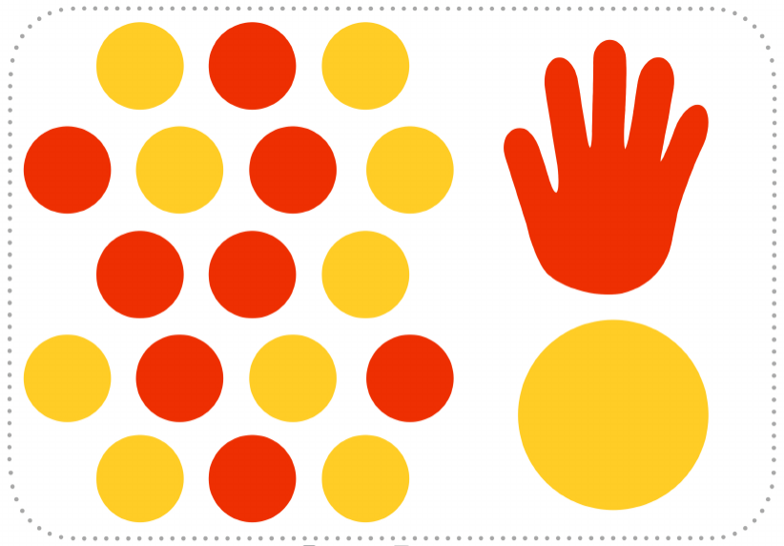

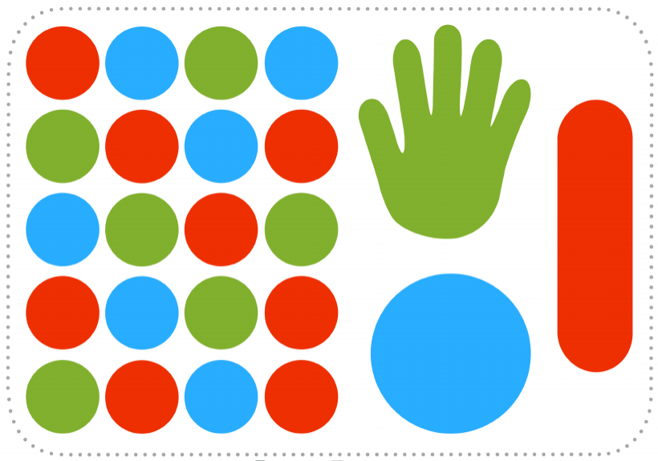
Упражнение выполняется аналогично, добавляется жест «ребро».
Упражнение выполняется аналогично, добавляется жест «винтовое движение указательного пальца».
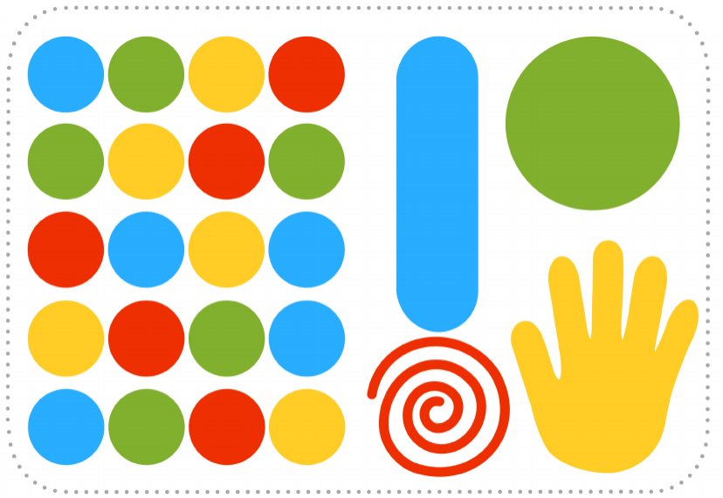

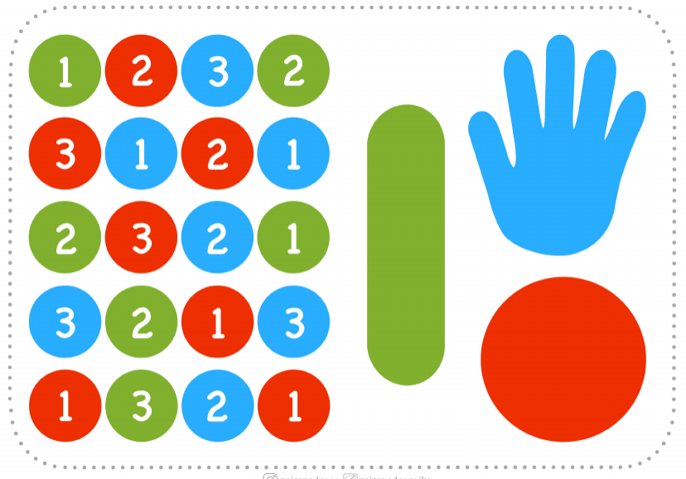
Упражнение выполняется аналогично, дополнительно на левой руке указывается соответсвенное числу количество пальцев.
Инструкция: Лист разделен на 2 части- под левую руку и под правую. Каждый цвет обозначает соответствующее движение руки. Движения обеих рук выполняются одновременно. Выбор шариков происходит слева направо в областях для каждой руки.
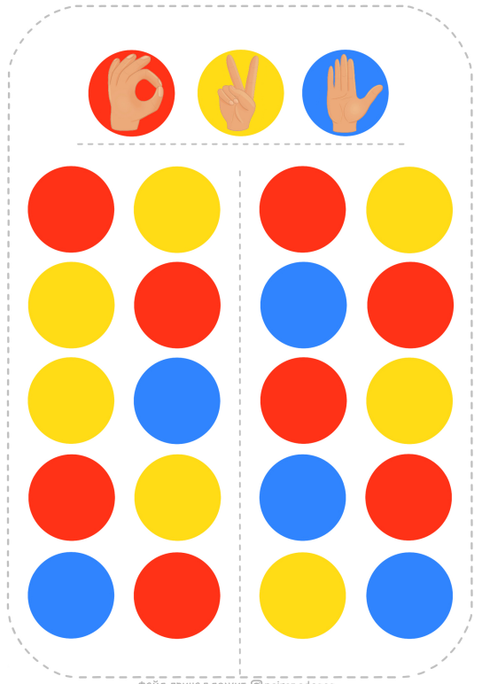

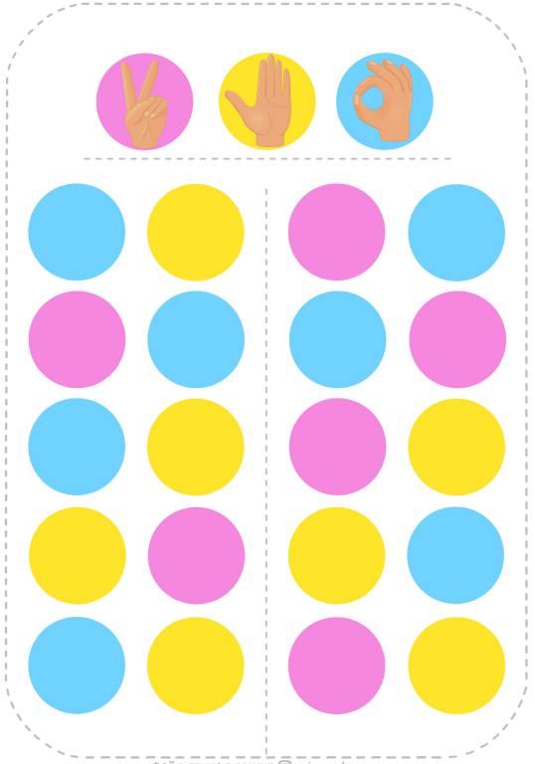

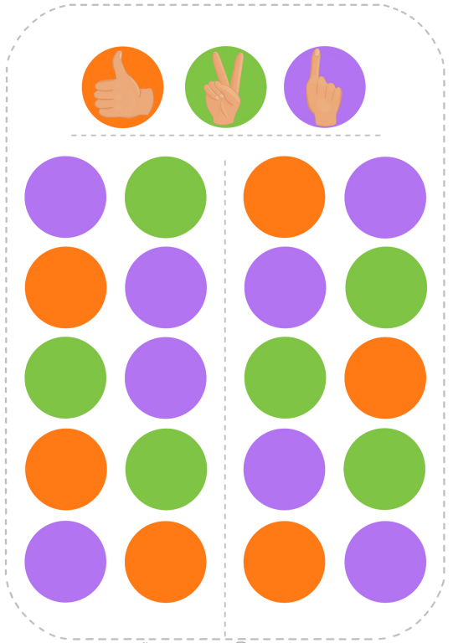

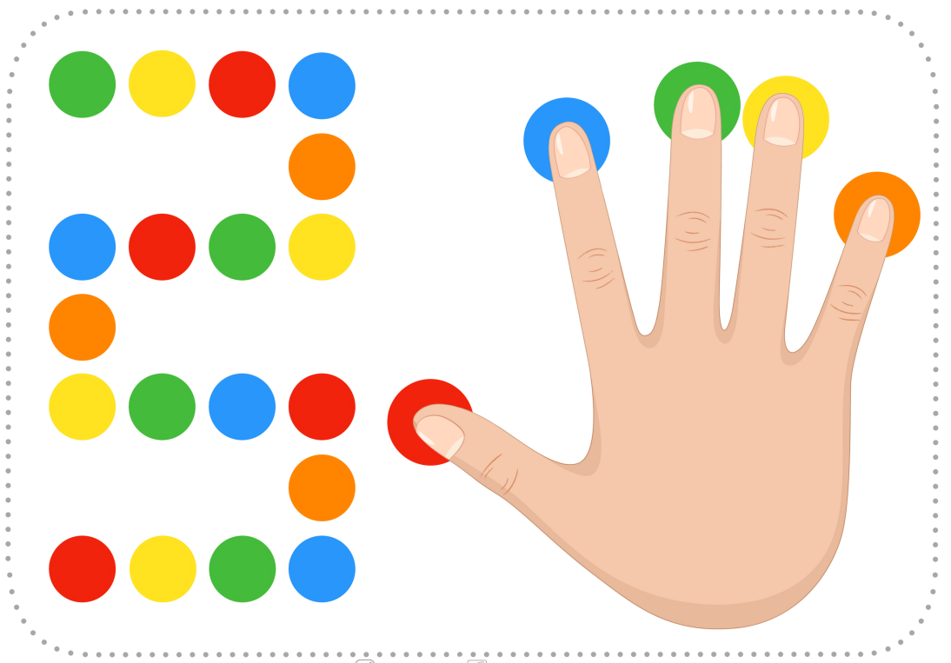
Инструкция: Лист разделен на 2 части- под левую руку и под правую. Правая рука ложится на лист в соответствии с образцом. Левая рука сева направо двигается по шарикам, в это время на правой руке поднимается палей, соответствующий данному цвету.

Аналогичное упражнение для левой руки.
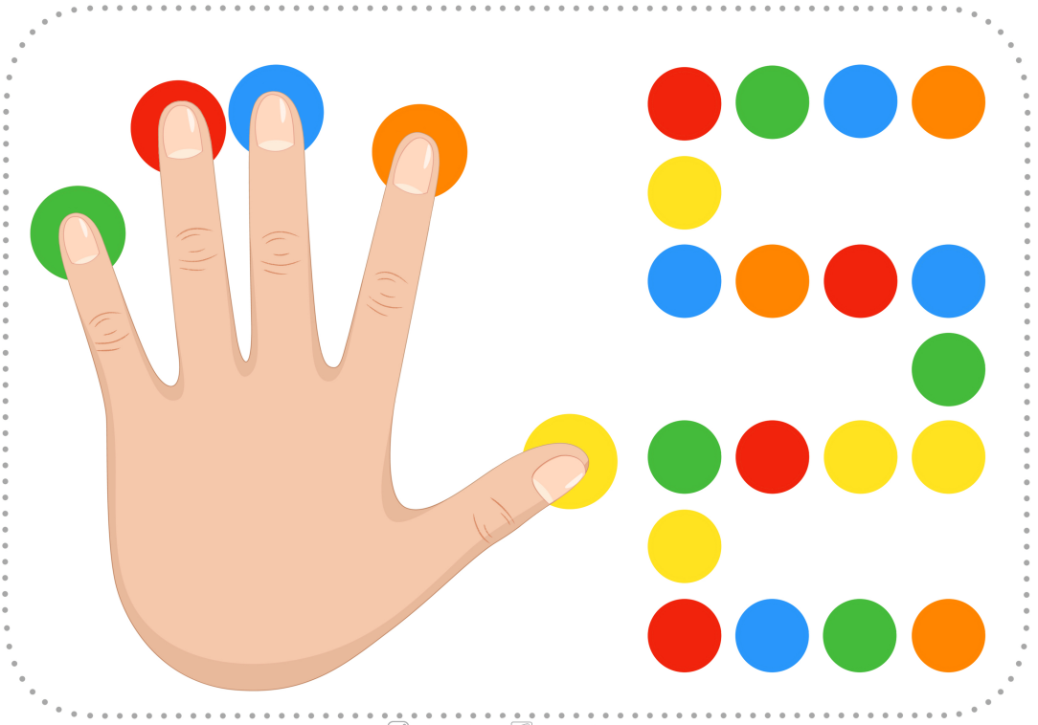

Лист разделен на 2 части: верхняя часть листа под левую руку, нижняя часть листа под правую. Левая рука перемещается по шарикам заданных фигур слева направо и сверху вниз преимущественно. В это время правая рука находит шарик заданного цвета в нижней части листа.
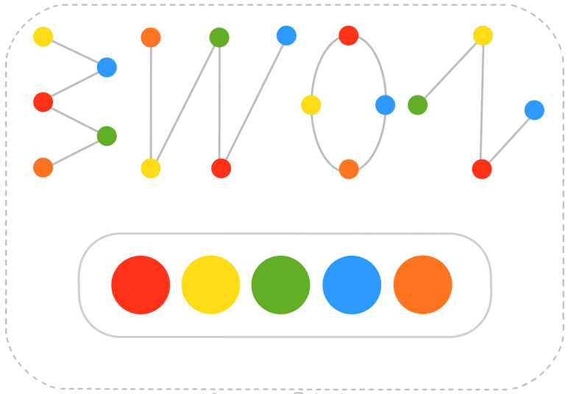

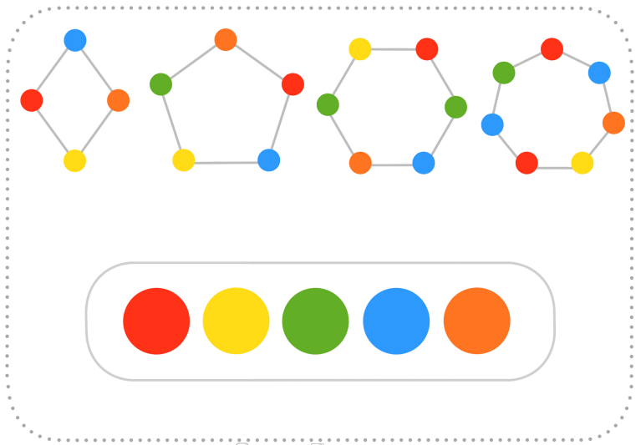

Комплекс «Тематические нейрогимнастические упражнения»
Лист разделен на 2 части- под левую руку и под правую. Указательные пальцы обеих рук одновременно касаются первого жучка (двигаемся по жучкам слева направо). Далее правая рука касается соответствующего цвета правой стороны жучка в правой части листа (зеленый цвет). Левая рука касается соответствующего цвета левой стороны жучка в левой части листа (голубой цвет).
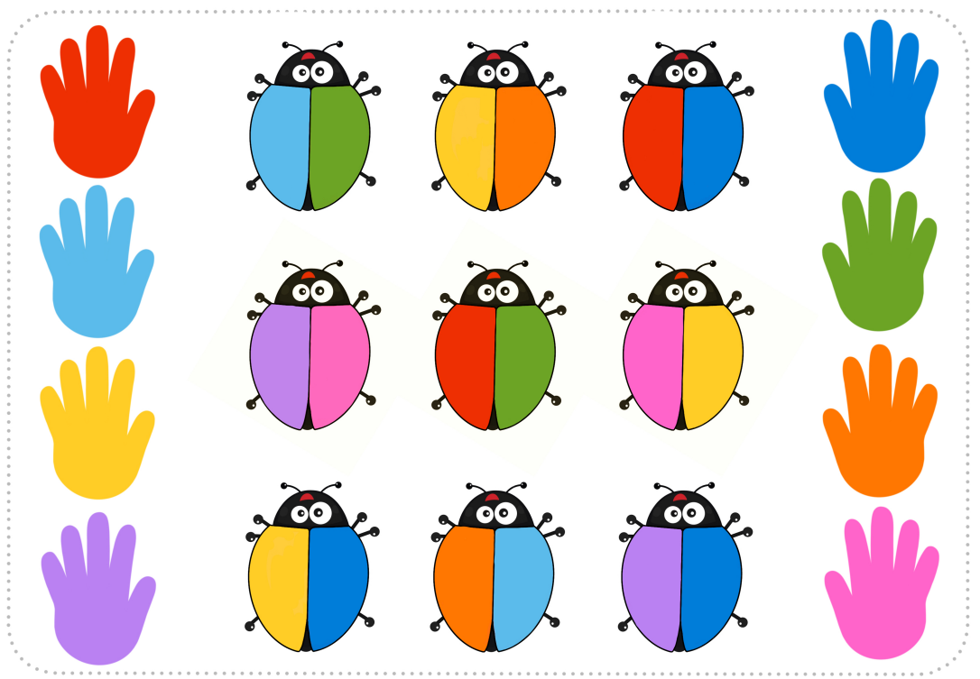

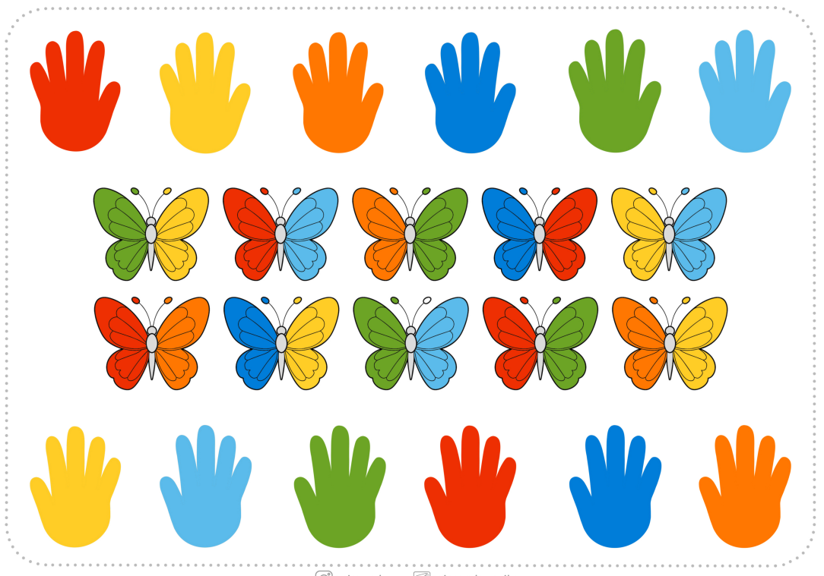

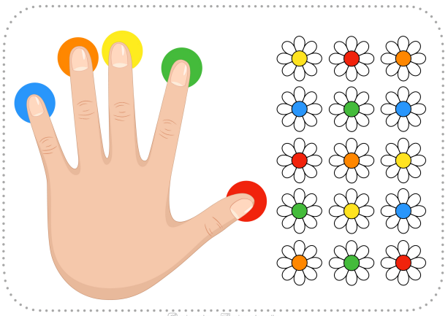

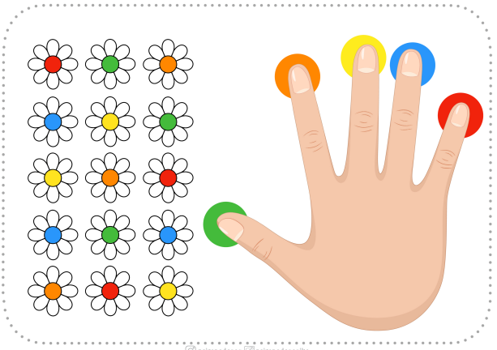

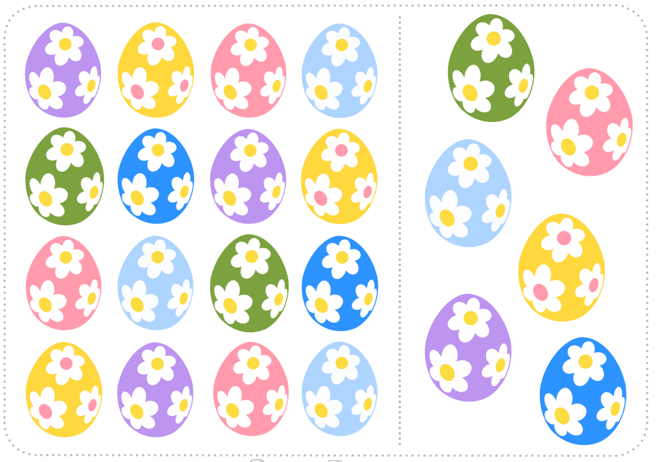
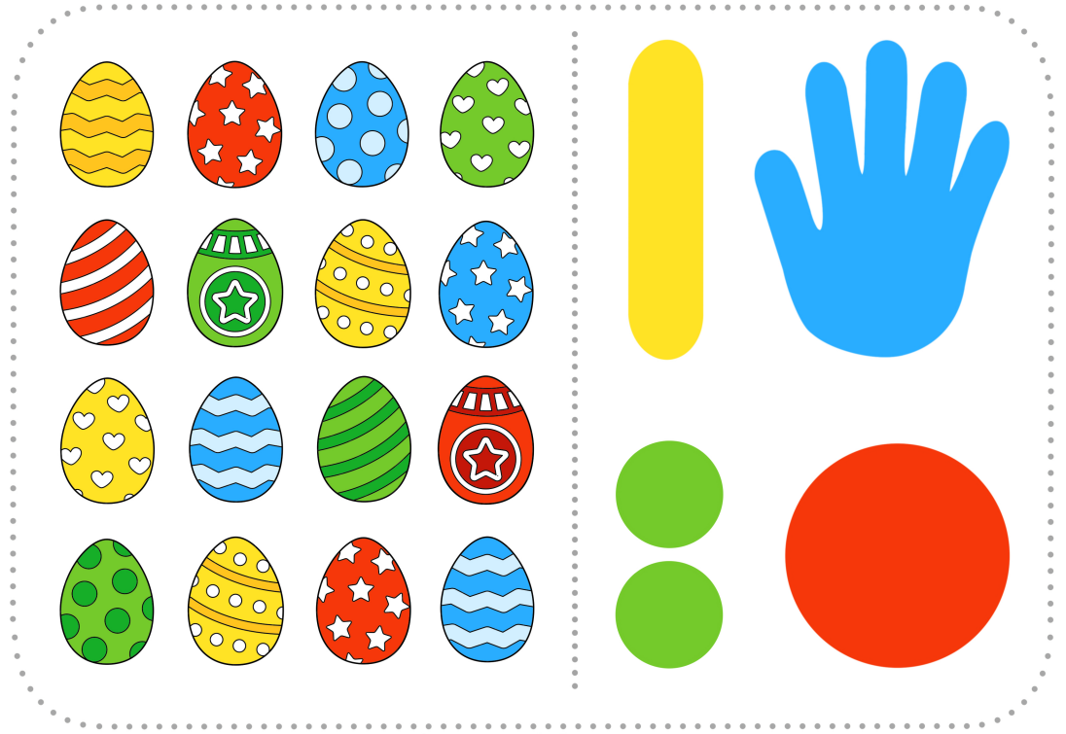

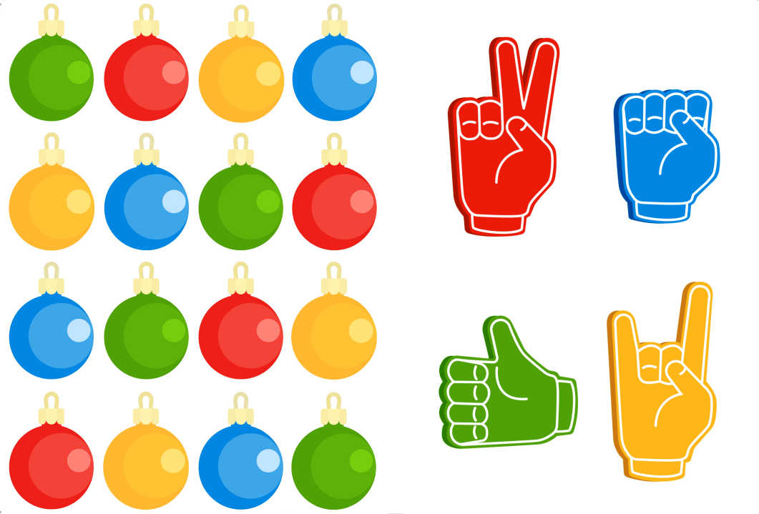

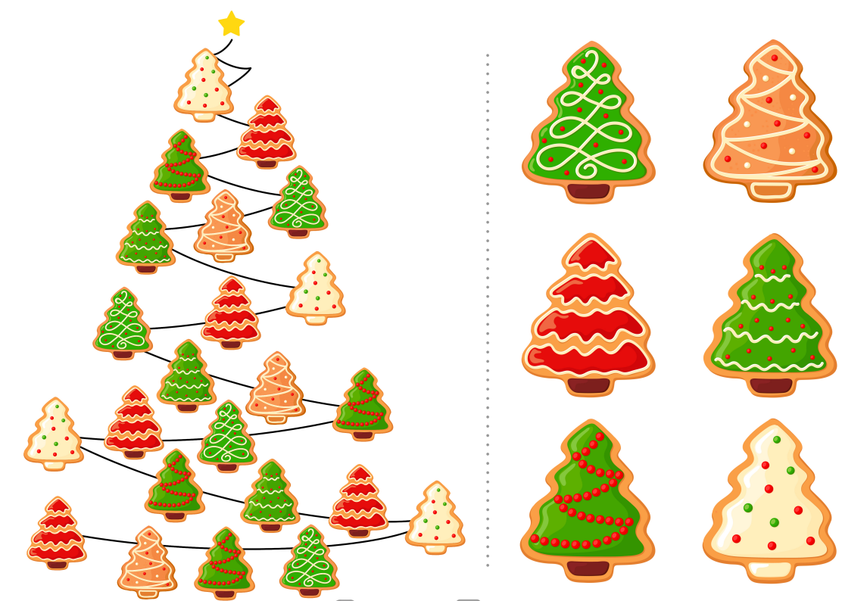

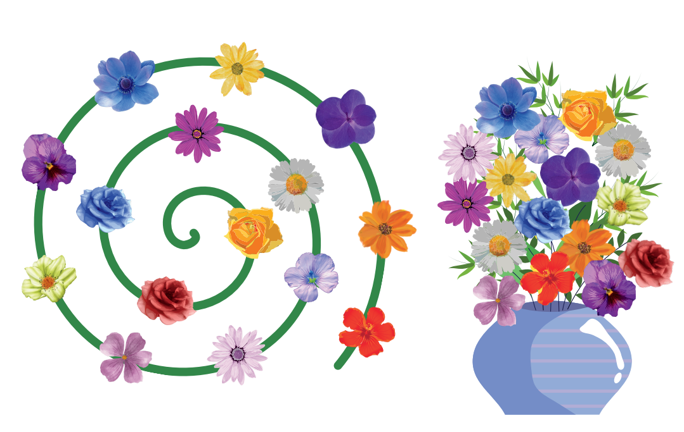

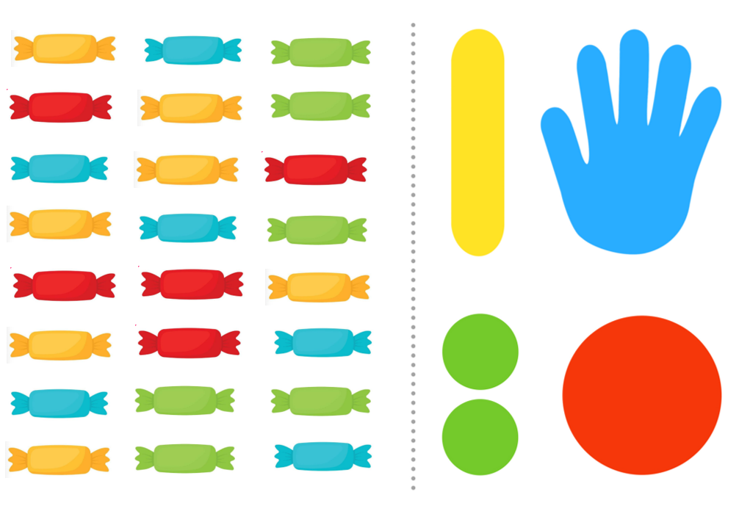

Список использованной литературы:
1. Крупенчук О. И., Витязева О. В. «Движение и речь: Кинезиология в коррекции детской речи» — СПб.: Издательский Дом «Литера», 2019.
2. Леонтьева А. – Опыт работы по нейрогимнастике.- 2025г.
3. Трясорукова Т. П. «Развитие межполушарного взаимодействия у детей: нейродинамическая гимнастика» — Изд. 2-е — Ростов-на-Дону: Феникс, 2019.

